Задания для практических занятий
- Проанализируйте ситуацию и ответьте на вопросы:
ОАО «Новый образ» функционирует на рынке образовательных услуг более 15 лет. Компания занимается разработкой и реализацией программ дополнительного образования. Практикуется на корпоративных тренингах и программах развития личности. Численность персонала организации составляет около 110 человек. На этапе становления компании сотрудники работали с клиентами по одному. Затем для повышения эффективности, творчества и креативности начали пытаться реализовать командную работу. Стратегия командообразования в компании еще не была сформулирована, поэтому команды формировались произвольно самими работниками. Затем руководством компании было принято управленческое решение по оптимизации работы групп. Для эффективного формирования рабочих групп руководство посчитало необходимым привлечь сторонних специалистов кадрового агентства, которые, опираясь на научные знания и практический опыт, сформировали бы оптимальные команды. В результате были сформированы группы тренеров по 5 человек. Но вместо повышения эффективности в компании сложилась неблагоприятная обстановка: появились внутриорганизационные разногласия, конфликты, ссоры, жалобы. Из компании даже начали увольняться сотрудники.
Вопросы к ситуации:
- Подумайте, каковы причины происходящего?
- Как бы поступили Вы, если бы были руководителем данной организации?
- Какое решение согласно изученной классификации в лекции Вы примите?
- Как принятые Вами решения отразятся на Ваших сотрудниках и на работе самой организации?

- Определение проблем по теме курсовой работы. Структуризация проблем (субъект проблемы, объект проблемы, предмет проблемы, цель решения, связи проблемы). Выделение причин проблемы. Графическое изображение структуры проблемы и ее причин: круговая диаграмма, профиль причин и т.д.
- Раскройте сущность агрегированных схем разработки и реализации управленческих решений.
- Построение «дерева целей», «дерева решений» оценки социально-экономического развития муниципального образования и свертка «дерева целей»
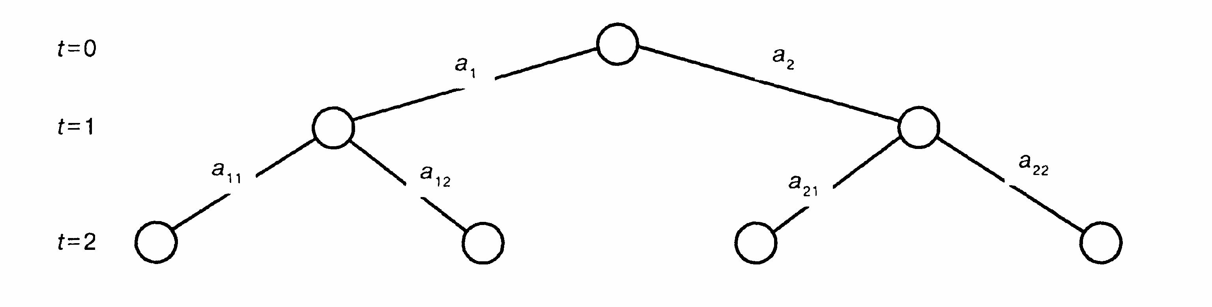
Где: Т=0 это общее состояние муниципального образования
Т=1 сферы – социальная и экономическая
Т=2 проблемы

- Составление матрицы «Эйзенхауэра» для списка ваших предстоящих дел.
- Методы получения качественных экспертных оценок.
- Парадокс Кондорсе. Метод Дельфи.

Учебная литература:
Трофимова, Л. А. Методы принятия управленческих решений : учебник и практикум для вузов / Л. А. Трофимова, В. В. Трофимов. — Москва : Издательство Юрайт, 2020. — 335 с. — (Высшее образование). — ISBN 978-5-534-01584-3. — Текст : электронный // ЭБС Юрайт [сайт]. — URL: https://urait.ru/bcode/449764

